Ausschreibung

Kita-Qualitätsmonitoring Baden-Württemberg
Ein Programm der Stiftung Kinderland Baden-Württemberg & der pädquis Stiftung

Inhalt
1 Allgemeine Situationsbeschreibung 2
2 Ziel des Programms 3
3 Bestandteile des Programms 4
4 Bewerbung und Voraussetzungen 5
5 Ausschreibungsfrist 5
6 Auswahlverfahren 5
7 Kontaktperson bei Rückfragen 6

Allgemeine Situationsbeschreibung

In der frühen Kindheit werden die Grundlagen für erfolgreiche Bildungsbiografien gelegt, womit der Kita nicht nur in ihrer familienergänzenden und -unterstützenden Funktion, sondern auch als Bildungsinstitution eine große Bedeutung zukommt. Aktuell befindet sich das System der institutionellen Kindertagesbetreuung allerdings in einem durch sozialen und kulturellen Wandel sowie komplexe bildungs- und sozialpolitische Entwicklungen geprägten Transformationsprozess, was seine Leistungsfähigkeit immer wieder herausfordert. Der sich gerade auch in Baden-Württemberg in den letzten Jahren zuspitzende Fachkräftemangel erscheint dabei als Folge und Herausforderung zugleich. Das im Feld tätige Personal sieht sich vor diesem Hintergrund vielschichtigen Anforderungen und Belastungen ausgesetzt. Gegenwärtig ist keine grundlegende Verbesserung in Sicht und Prognosen weisen auch für die nähere Zukunft eine massive Fachkräftelücke in der öffentlichen Kindertagesbetreuung aus. Darüber hinaus muss langfristig mit einer weiteren Verknappung des inländischen Arbeitskräfteangebots gerechnet werden.

Vor diesem Hintergrund hat die Entwicklung tragfähiger Lösungsansätze Priorität. Die Erweiterung des Kindertagesbetreuungsgesetzes um den Erprobungsparagrafen (§ 11 KiTaG) ist in diesem Zusammenhang zu sehen. Mit diesem erhalten Träger von Kitas in Baden-Württemberg die Möglichkeit, in begründeten Fällen auf Antrag von bestimmten Vorgaben des KiTaG und der KiTaVO abzuweichen, um neue Konzepte zu entwickeln und zu erproben. Dadurch sollen insbesondere neue Wege der Personalgewinnung, des Personalmanagements und der Personalsicherung gegangen, der Personaleinsatz flexibler gestaltet und alternative Angebotsformen in Kitas zugelassen werden. Wenn zum einen mit dem Erprobungsparagrafen die Hoffnung verbunden wird, die aktuellen Herausforderungen auf lokaler Ebene und unter Einbezug aller vor Ort relevanten Akteure bewältigen zu können, macht sich zum anderen Skepsis und Kritik breit. Es wird z.B. befürchtet, dass Modelle entwickelt werden, die mit weniger und weniger qualifiziertem Personal auskommen und mit denen der frühkindliche Bildungsauftrag, das Wohl und die Rechte von Kindern auf Bildung, Förderung und Schutz sowie eine angemessene Qualität des pädagogischen Angebots nicht mehr ausreichend sichergestellt werden können. Auch werden Sorgen dahingehend geäußert, dass erhebliche Belastungen auf die Mitarbeitenden im Rahmen der Erprobungen zukommen können.
Letztlich spiegelt diese Auseinandersetzung um den Erprobungsparagrafen die Ambivalenz zwischen den Erfordernissen wider, zum einen dem zunehmendem Betreuungsbedarf trotz Fachkräftemangel gerecht zu werden und zum anderen pädagogische Qualität als grundlegende Voraussetzung gelingender Bildungsprozesse und Bildungsbiografien in früher Kindheit sowie das Wohlbefinden von Fachkräften und Kindern abzusichern. Aus fachlicher Perspektive lässt sich dieses Spannungsverhältnis nicht einseitig auflösen.
Hierzu erscheint eine Evaluation erforderlich für die Erprobung von Maßnahmen, die unter bisherigen Vorgaben bzw. Standards (z. B. Qualifizierungsanforderungen an Fachkräfte) zurückbleiben, flankiert durch fachliche Begleitung und Überprüfung der Qualität sowie Maßnahmen zur Unterstützung und Stärkung des Personals.
Da der Erprobungsparagraf solche Maßnahmen nicht explizit vorsieht, setzt das Projekt „Kita-Qualitätsmonitoring Baden-Württemberg“ der Stiftung Kinderland genau hier an und stellt entsprechende Unterstützungsmaßnahmen bereit. Zur Teilnahme an diesem sind Träger und ihre Einrichtungen eingeladen, welche im Rahmen des § 11 KiTaG entwickelte Konzepte erproben. Beauftragt mit der Programmumsetzung ist die pädquis Stiftung.

Ziel des Programms

Ziele des Programms sind:
- die systematische Erfassung und Analyse von Erprobungskonzepten der teilnehmenden Träger und ihrer Kitas;
- die Erfassung der Anregungs- und Betreuungsqualität (pädagogische Prozesse) der Angebote der am Projekt teilnehmenden Kitas im Kontext des Erprobungsparagrafen;
- die Erfassung von Strukturmerkmalen, insbesondere hinsichtlich der Qualifizierungsmerkmale des Personals und der Arbeitsbedingungen vor Ort in diesem Zusammenhang;
- die Rückmeldung der aktuellen Qualität des pädagogischen Angebots und der Arbeitsbedingungen an die teilnehmenden Träger und Kitas, die Identifikation von Entwicklungspotentialen sowie ggf. die Beratung hinsichtlich möglicher Weiterentwicklungsmaßnahmen und Ansätze zur Qualitätsverbesserung;
- die Berücksichtigung von Bedürfnissen und Perspektiven von Kindern, Familien und Fachkräften der teilnehmenden Kitas;
- die Unterstützung der teilnehmenden Kitas durch inhaltliche Impulse und die Organisation fachlichen Austauschs;
- die Analyse verschiedener Erprobungskonzepte hinsichtlich ihrer Zusammenhänge mit der Anregungs- und Betreuungsqualität (Identifikation von Gelingensbedingungen) und die Generierung von Steuerungswissen für Bildungspolitik in diesem Zusammenhang.

Bestandteile des Programms

Die Ziele des Programms werden in verschiedenen Programmbausteinen umgesetzt. Alle darin enthaltenen Leitungen – wie die Einschätzung und Rückmeldungen zur pädagogischen Qualität vor Ort in der Kita, die Begleitung bei der Qualitätsentwicklung und das Angebot von fachlichen Impulsen, Austausch und Fachveranstaltungen – werden für die teilnehmenden Einrichtungen kostenfrei zur Verfügung gestellt. Die Einrichtungen erhalten somit durch ihre Teilnahme eine auf sie abgestimmte fachliche Unterstützung ihrer Qualitätssicherungs- und Qualitätsentwicklungsprozesse im Rahmen der Umsetzung ihrer Erprobungskonzepte. Der Fokus liegt dabei auf dem Ü3-Bereich der Einrichtungen. Der Einstieg ins Programm und die Terminierungen für Qualitätserfassungen vor Ort erfolgen dabei für die einzelnen Einrichtungen nach individueller Absprache mit dem Träger und der Einrichtungsleitung. Insgesamt wird sich die Programmteilnahme für die Einrichtung über einen Zeitraum von rund einem Jahr gestalten. Folgende Leistungen und Unterstützungsangebote erhalten Einrichtungen und ihre Träger im Programm kostenfrei:
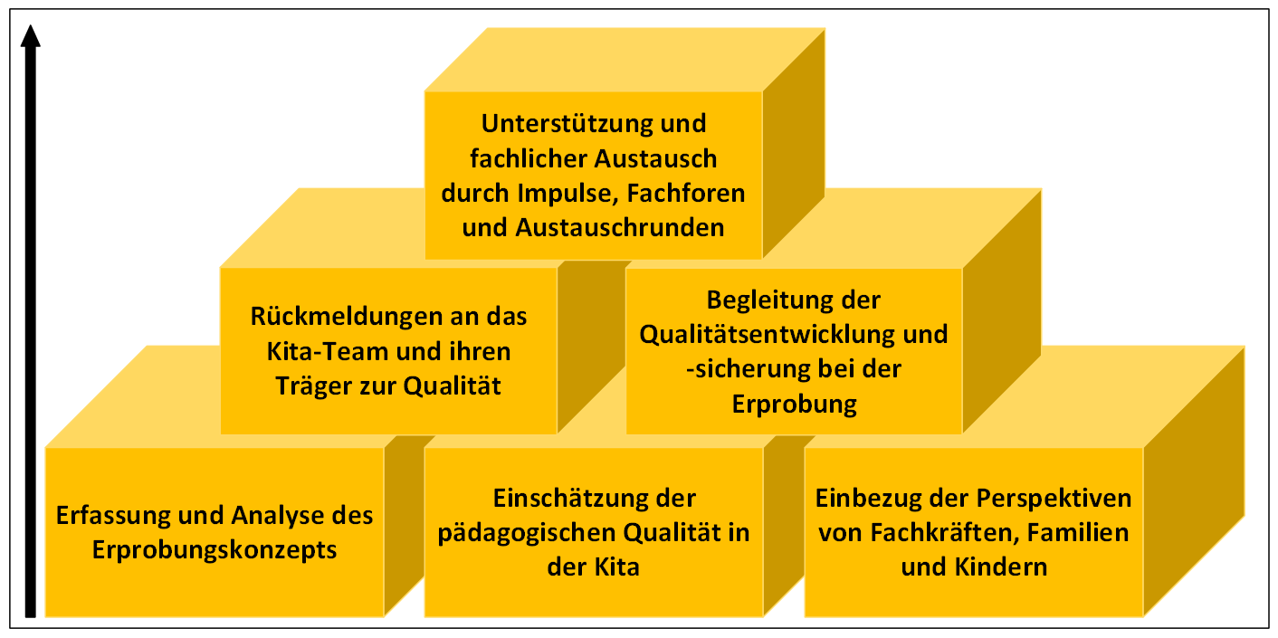
Leistungen und Unterstützungsangebote für Träger und Einrichtungen bei Teilnahme am Programm.

Bewerbung und Voraussetzungen

Für die Teilnahme am Programm können sich alle Träger bewerben, deren eingereichte Anträge bzw. Konzepte im Rahmen des Erprobungsparagrafen bereits genehmigt wurden und deren Konzept sich auch auf den Ü3 Bereich bezieht.
Zu beachten: Falls ein Träger sich für mehrere Einrichtungen zur Teilnahme am Programm Kita-Qualitätsmonitoring BW im Rahmen des Erprobungsparagrafen bewerben möchte, muss für jede Einrichtung eine separate Bewerbung eingereicht werden.

Ausschreibungsfrist

Bewerbungen sind bis zum 28. März 2025 per E-Mail bei der pädquis Stiftung (kita-qualitaetsmonitoring@paedquis.de) einzureichen. Ggf. wird nach der ersten Auswahlrunde ein weiterer Bewerbungszeitraum angesetzt, wenn noch Plätze im Projekt frei sind. Bewerbungen, die erst zu einem späteren Zeitpunkt möglich sind (z. B. bei geplanten oder bereits eingereichten, aber noch nicht genehmigten Erprobungskonzepten), können angefragt werden.
Folgende Unterlagen sind für die Bewerbung durch den Träger (ggf. für jede einzelne Einrichtung) einzureichen:
- das ausgefüllte Bewerbungsformular (online verfügbar unter ….),
- der eingereichte Antrag auf Erprobung eines Konzepts gem. § 11 KiTaG,
- das Konzept der Erprobung,
- alle weiteren Anlagen/Unterlagen, die mit dem Antrag auf Erprobung eines Konzepts gem. § 11 KiTaG eingereicht wurden (z. B. Darstellung des Beteiligungsprozesses auf örtlicher Ebene etc.),
- ein Nachweis zur Genehmigung des Konzepts.

Auswahlverfahren

Eine Jury, bestehend aus Fachleuten aus Bildungsadministration, Fachpraxis und Wissenschaft, begutachtet die eingehenden Anträge und spricht eine Empfehlung an die Geschäftsführung der Stiftung Kinderland aus. Die Entscheidung über die Anträge liegt bei der Stiftung Kinderland Baden-Württemberg. Insgesamt können bis zu 30 Träger und insgesamt bis zu 80 Kitas am Programm teilnehmen.
Die Antragsteller werden nach der Jurysitzung voraussichtlich Anfang Mai 2025, über die Entscheidung der Stiftung Kinderland unterrichtet.
Ein Rechtsanspruch auf Berücksichtigung eines Antrags besteht nicht; die Entscheidung der Stiftung Kinderland muss nicht begründet werden.

Kontaktperson bei Rückfragen

Bei Fragen zur Ausschreibung und zum Bewerbungsverfahren wenden Sie sich gerne an das Projektteam bei der pädquis Stiftung (Tel.: 030 720 061 19, E-Mail: kita-qualitaetsmonitoring@paedquis.de). Ansprechpersonen sind Dr. Marisa Schneider (Operative Projektleitung) und Christin Koch (Wissenschaftliche Mitarbeiterin).

